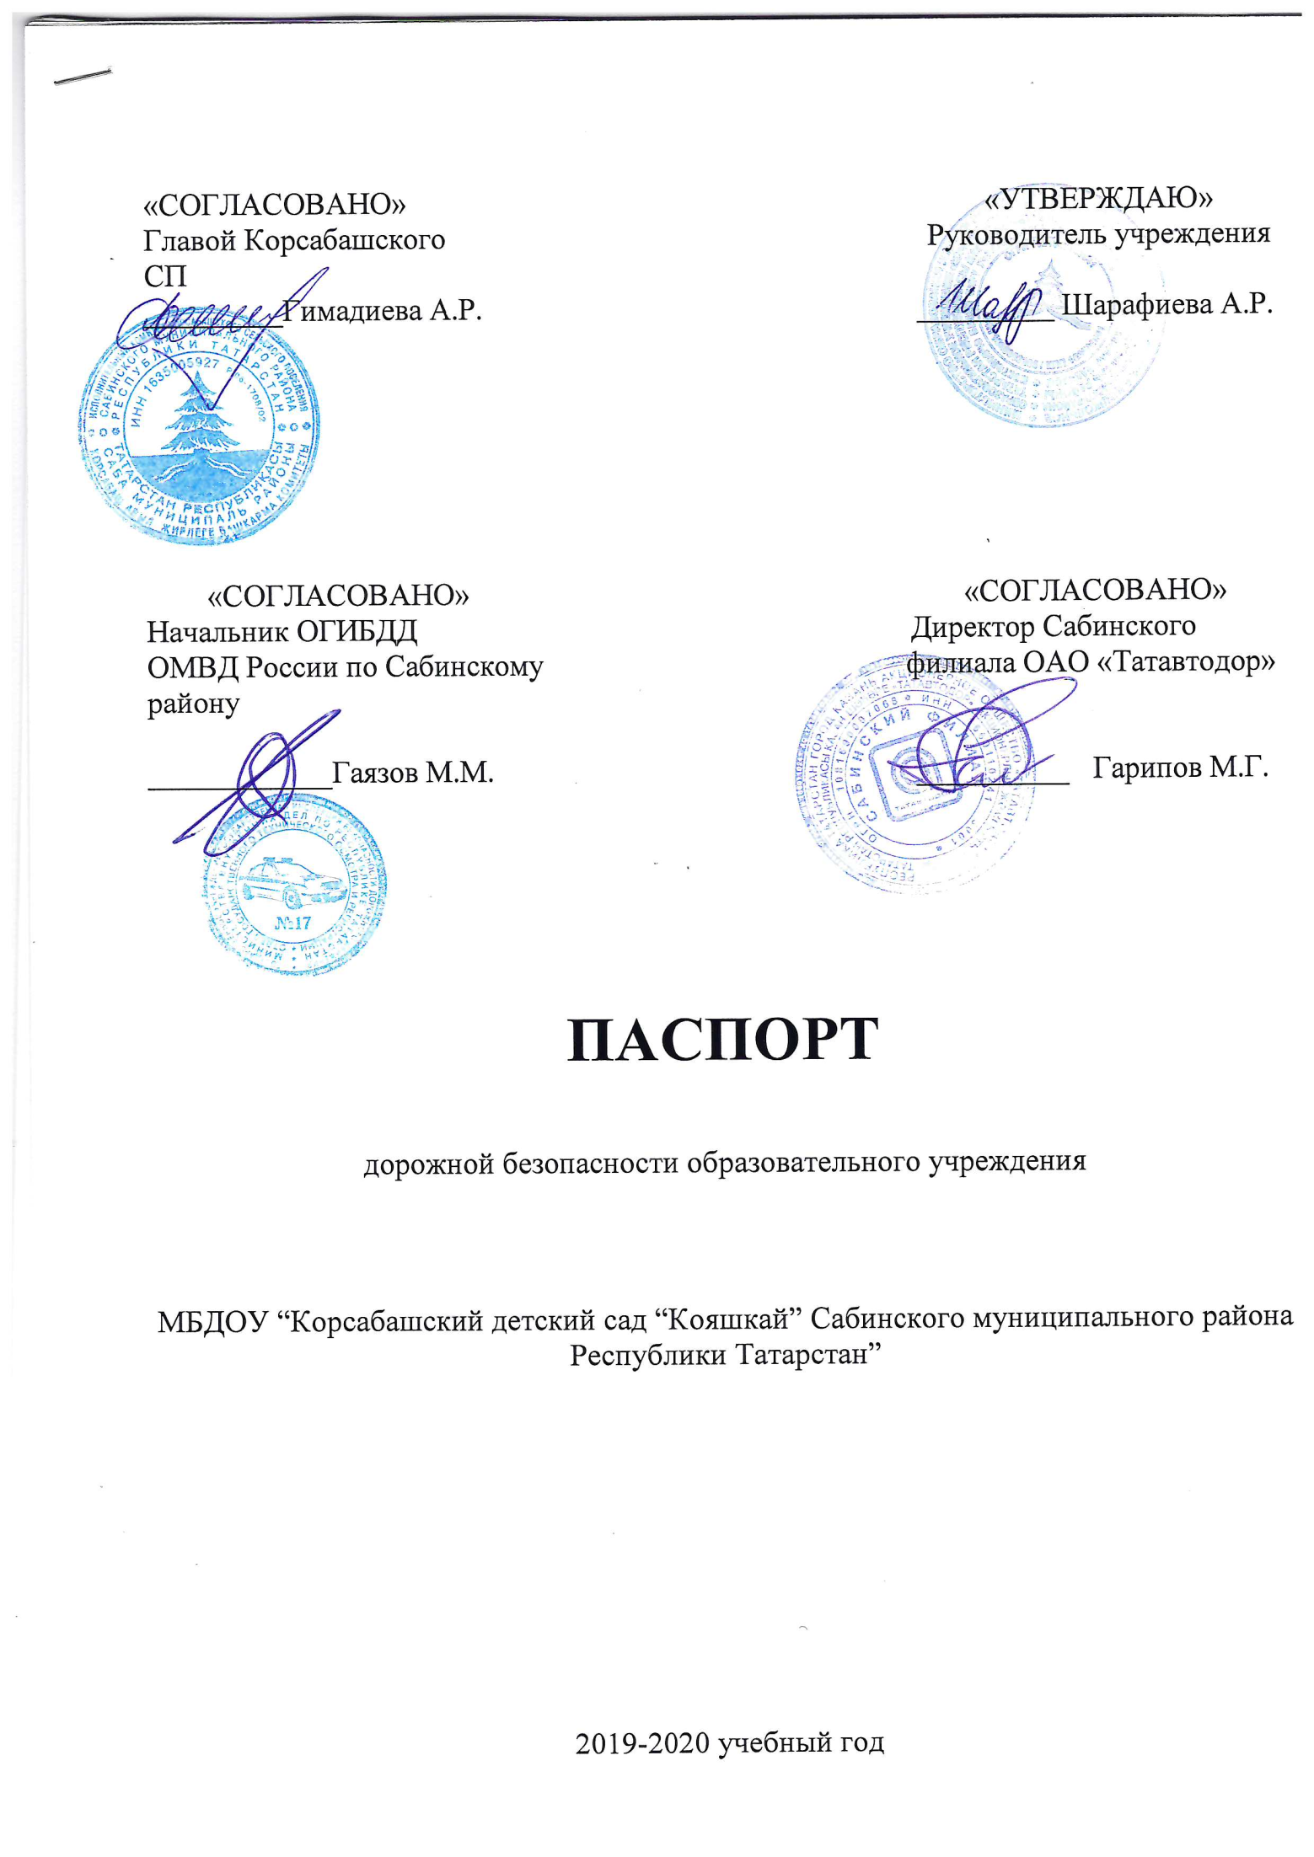

2 ОБЩИЕ СВЕДЕНИЯ
МБДОУ «Корсабашский детский сад «Кояшкай» Сабинского муниципального района РТ»
Тип Дошкольное учреждение
Юридический адрес ОУ: 422051,РТ, Сабинский район,с.Корсабаш,ул. Школьная,д.29
Фактический адрес ОУ: 422051,РТ, Сабинский район, с.Корсабаш,ул. Школьная,д.29

Руководители ОУ:
Заведующий Шарафиева Алсу Рафаилевна 49-7-30
(фамилия, имя, отчество) (телефон)
Воспитатель Мубаракова Алия Альбертовна 49-7-30
(фамилия, имя, отчество) (телефон)
(
Ответственные работники
муниципального органа
образования Ногуманов А.Р.
2-36-98
Ответственные от
Госавтоинспекции капитан Насибуллин И.Д
89172444356
Ответственные работники
за мероприятия по профилактике
детского травматизма воспитатель Мубаракова Алия Альбертовна
49-7-30
Руководитель или ответственный Руководитель или ответственный работник дорожно-эксплуатационной организации, осуществляющей содержание УДС
Руководитель или ответственный
работник дорожно-эксплуатационной
организации, осуществляющей
содержание ТСОДД Гарипов Марат Гарафутдинович (8843)622-34-43

Количество учащихся 14
Наличие уголка по БДД имеется
Наличие класса по БДД не имеется
Наличие автогородка (площадки) по БДД не имеется
Наличие автобуса в ОУ нет
Владелец автобуса ______
Время занятий в ОУ: 7.00- 16:00

Телефоны оперативных служб:

- Экстренный вызов – 112
- Пожарная служба – 01
- Полиция – 02
- Скорая помощь – 03
- Газовая служба – 04

* Дорожно-эксплуатационные организации, осуществляющие содержание УДС, несут ответственность в соответствии с законодательством Российской Федерации (Федеральный закон «О безопасности дорожного движения» №196-ФЗ, КоАП, Гражданский кодекс).

Содержание
- План-схемы образовательной организации.
- Район расположения образовательной организации, пути движения транспортных средств и детей (обучающихся, воспитанников).
- Организация дорожного движения в непосредственной близости от образовательной организации с размещением соответствующих технических средств организации дорожного движения, маршруты движения детей и расположение парковочных мест.
- Маршруты движения организованных групп детей от образовательной организации к стадиону, парку или спортивно- оздоровительному комплексу.
- Пути движения транспортных средств к местам разгрузки/погрузки и рекомендуемые безопасные пути передвижения детей по территории образовательной организации.

- Информация об обеспечении безопасности перевозок детей специальным транспортным средством (автобусом).
- Общие сведения.
- Маршрут движения автобуса до образовательной организации.
- Безопасное расположение остановки автобуса у образовательной организации.

- Приложения

План-схема пути движения транспортных средств и детей (обучающихся, воспитанников) при проведении дорожных ремонтно- строительных работ вблизи образовательной организации

